四川绵阳南山双语学校物理八年级下册期末考试达标测试
考试时间：90分钟；命题人：教研组
考生注意：
1、本卷分第I卷（选择题）和第Ⅱ卷（非选择题）两部分，满分100分，考试时间90分钟
2、答卷前，考生务必用0.5毫米黑色签字笔将自己的姓名、班级填写在试卷规定位置上
3、答案必须写在试卷各个题目指定区域内相应的位置，如需改动，先划掉原来的答案，然后再写上新的答案；不准使用涂改液、胶带纸、修正带，不按以上要求作答的答案无效。
第I卷（选择题 20分）
一、单选题（10小题，每小题2分，共计20分）
1、下列一些关于生活中的热现象，正确的是（ ）
A．干冰给食品保鲜，利用了干冰熔化吸热
B．使用高压锅，食物容易被煮熟，是锅内气压增大，液体沸点升高
C．夏天开空调时，空调口有时会有雾气出现，是汽化现象
D．冰块熔化时，吸收热量，温度升高
2、甲、乙两车用相同的牵引力同时同地在水平地面上开始运动，它们的 s-t 图像分别如图所示，经过 6 秒后可确定的是（ ）
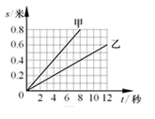
A．甲做的功小于乙做的功 B．甲和乙的机械能相等
C．甲和乙相距 0.3 米 D．甲和乙所受的合力相等
3、如图所示，有两个相同的梯形物体，它们在力的作用下，以下列四种方式沿相同的水平面运动，下列对不同情况下物体所受摩擦力的比较，正确的是（ ）
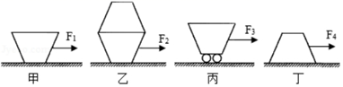
A．f_{丙}＞f_{甲}＝f_{丁}＞f_{乙} B．f_{乙}＞f_{丙}＞f_{丁}＞f_{甲}
C．f_{乙}＞f_{丁}＞f_{甲}＞f_{丙} D．f_{乙}＞f_{甲}＝f_{丁}＞f_{丙}
4、如图所示，长方体铁块A静止放在水平桌面上，若把A略向右移动（这个过程中铁块A没有掉下去），则A对桌面的压力F、压强p的变化情况（ ）
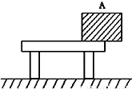
A．F不变p不变 B．F不变p变大 C．F变小p变小 D．F变大p变大
5、图中的两个容器中盛有同种相同质量的液体，容器底部受到液体的压强分别为P_{A}、P_{B}，容器底部受到液体的压力分别为F_{A}、F_{B，}则（ ）
​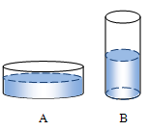​
A．P_{A}=P_{B} B．P_{A}＞P_{B} C．F_{A}=F_{B} D．F_{A}＞F_{B}
6、如图所示，不计质量的硬杆处于水平静止状态，以下说法正确的是（ ）
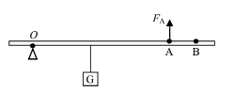
A．硬杆始终保持水平静止状态，改变F_{A}的方向，F_{A}有可能等于G
B．硬杆始终保持水平静止状态，改变F_{A}的方向，F_{A}的大小有可能不变
C．撤去F_{A}硬杆会因为受到物体的重力G而绕O点顺时针转动起来
D．撤去F_{A}同时在B点施加一个大小与F_{A}相同的力，硬杆不可能保持水平静止
7、如图所示，轻质杠杆OB可绕O点转动， 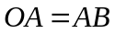 ，用细线将重物悬挂在A点，在B点作用竖直向上的拉力F。则在保持杠杆水平静止的情况下（ ）
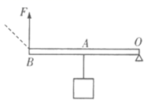
A．拉力F的大小为物重的2倍
B．当悬挂点左移时，F将减小
C．若F改为沿图中虚线方向施力，F将增大
D．若物重增加2N，F的大小也增加2N
8、如图所示，物体A重120N，在重力为G_{B}的物体B的作用下在水平桌面上做匀速直线运动，A与桌面之间的摩擦力为f．如果在A上加一个水平向左大小为180N的拉力F（注：图中未画出），当物体B匀速上升时（不计摩擦、绳重及滑轮重），则下列选项正确的是（ ）
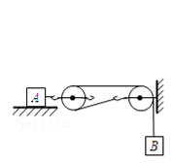
A．G_{B}＝30N B．G_{B}＝90N C．f＝90N D．f＝180N
9、如图是我国奥运健儿参加双人皮划艇竟赛的情景，以下有关说法错误的是（ ）
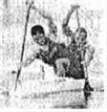
A．他们用的船奖是费力杠杆
B．使船前进的力的施力物体是水
C．船受到的浮力等于船的重力
D．皮划艇加速向前冲时，它受到的合力不为零
10、用10N的水平拉力拉着重40N的物体在水平面上做匀速直线运动，物体受到的摩擦力为f₁，当拉力增大到20N时，物体受到的摩擦力为f₂，则f₁和f₂的大小分别是（ ）
A．10N，20N B．40N，40N C．50N，60N D．10N，10N
第Ⅱ卷（非选择题 80分）
二、填空题（10小题，每小题3分，共计30分）
1、在课外活动中同学们举行爬杆比赛，有同学沿竖直竹竿匀速向上爬，该同学匀速上爬时受到的摩擦力方向为竖直 （选填“向上”“向下”）。取一个瓶子，装入适量的水，再取一根两端开口带刻度的细玻璃管，使玻璃管穿过橡皮塞插人水中。从管子上端吹人少量气体，使瓶内气体压强大于大气压，水沿玻璃管上升到瓶口上方如图，如果你拿着它从一楼上到六楼时会观察到细玻璃管里的水面 （选填“上升”“下降”或“不变”）。乘坐观光电梯时，透过玻璃看到户外树木向上运动，说明观光电梯在 （选填“上升”“下降”或“静止”）。
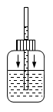
2、一个工人用类似如图所示的滑轮组提起2000N的货物，所用的拉力是800N，绳子自由端被拉下4m。则这个工人做的有用功是 J；该滑轮组的机械效率是 。
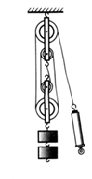
3、如图，将一边长为10 cm的正方体木块放入装有某液体的圆柱形容器中、木块静止时露出液面的高度为2 cm，液面比放入前升高1 cm，容器底部受到液体的压强变化了80 Pa，则木块底部受到液体压强为 Pa，木块受到的浮力为 N。
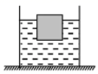
4、用天平测量某实心物块的质量，天平右盘中的砝码及游码的示数如图甲。把该物块放入盛有液体的烧杯中，物块恰好处于悬浮状态，如图乙所示。已知液体密度为 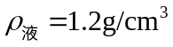 ，则物块受到的浮力为  。
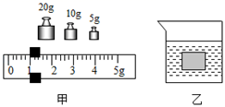
5、我国测得珠穆朗玛峰的最新高度为8848.86米。珠峰顶的大气压远远 （选填“大于”或“小于”）山脚处的气压，在峰顶如果用常规锅烧水，水的沸点会 （选填“高”或“低”）于100℃。
6、如图为托里拆利实验，可知当地的大气压相当于 mmHg柱产生的压强；若竖直提升玻璃管，管口未离开水银面，则水银面上方的水银柱高度 （选填“升高”、“降低”或"不变"）；标准大气压相当于760mmHg柱产生的压强，在图大气压下，水的沸点 100°C（选填“大于”、“小于"或“等于”）.
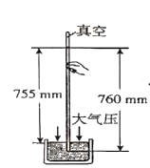
7、某个实验小组的同学设计了一个测量滑动摩擦的实验。如图所示，把弹簧测力计的一端固定在墙上，另一端与一物块P相连，用力F水平向左拉物块下面的金属板，金属板向左运动，此时测力计的示数稳定（图中已把弹簧测力计的示数放大画出），若用弹簧测力计测得物块P重13N，则物块P受到金属板的滑动摩擦力的大小是 N；摩擦力方向 。
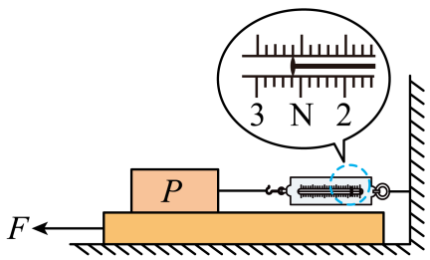
8、在探究“影响浮力大小的因素”时，同学们做了如图所示的一系列实验．请你根据图中弹簧测力计的示数等信息回答下列问题：
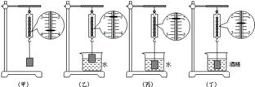
（1）物体全部浸入水中受到的浮力大小是 N；
（2）根据图甲、丙、丁实验可得出浮力的大小与 有关；
（3）根据图 实验可得出浮力的大小与排开液体体积有关；
（4）如果水的密度为已知量，g取10N/kg．请你根据图中的信息写出可以求出的三个物理量：① ；② ；③ ．（提示：浮力质量体积）
9、如图所示，缓慢改变 ,通过观察细线OA的方向来判断重力方向。
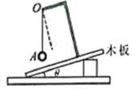
10、物体在 30N 的水平拉力作用下在水平地面上向右做匀速直线运动。当拉力变为10N时，物体将向右做 （选填“加速”或“减速”）运动，此时物体受到的摩擦力为 N。
三、计算题（3小题，每小题10分，共计30分）
1、如图所示,平底茶壶的质量是400g,底面积是40cm²,内盛0.6kg的开水,放置在面积为1m²的水平桌面中央.求:
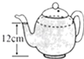
（1）水对茶壶底部的压力;
（2）茶壶对桌面的压强.
2、薄壁圆柱形容器甲置于水平桌面上，容器内装有2千克的水。均匀实心圆柱体乙、丙的质量均为4千克，且底面积均为容器底面积的一半。求：
圆柱体 | 容器底部受到水的压强（帕）
圆柱体 | 放入前 | 放入后
乙 | 980 | 1470
丙 | 980 | 1960
（1）甲容器中水的体积V_{水}；
（2）现将圆柱体乙、丙分别竖直放入容器甲中，放入柱体前后容器底部受到水的压强如下表所示：
①容器甲的底面积S_{甲}；
②关于圆柱体乙、丙的密度，根据相关信息，只能求出柱体乙的密度，请说明理由，并求出乙的密度ρ_{乙}。
3、如图所示，底面积为25 cm²圆柱形容器内盛有水，将一个体积为1×10⁻⁴m³、重力为0.6N的实心小球用一根细线固定在水中，已知 ρ_{水}=1.0×10³kg/m³，g=10N/kg，求：
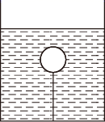
（1）小球浸没在水中时受到的浮力；
（2）细线对小球的拉力；
（3）剪断细线后，容器内水面上升还是下降，变化的高度是多少。
四、实验探究（2小题，每小题10分，共计20分）
1、在探究“杠杆的平衡条件”实验中，所用的实验器材有：杠杆（杠杆上每小格长为2cm）、支架、弹簧测力计、刻度尺、细线和质量相同的钩码若干个．
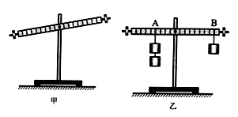
（1）实验时，杠杆静止在如图甲所示的位置，此时杠杆处于 （选填“平衡”或“不平衡”）状态。
（2）为使杠杆在水平位置平衡，应将图甲杠杆左端的平衡螺母适当往 （选填“左”或“右”）调．杠杆在水平位置平衡后，小明在杠杆A点处挂上2个钩码，B点处挂上l个钩码，如图乙所示，分别测量出两个力的力臂L₁和L₂，计算后发现：F₁L₁=F₂L₂，便得出杠杆的平衡条件是：F₁L₁=F₂L₂．但小红认为小明这种实验处理方法是不完善的，理由是 ．
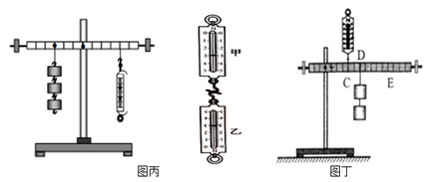
（3）小明将一端的钩码换成弹簧测力计，发现按图丙中弹簧测力计使用方式校零时往往很困难，由于弹簧测力计的弹簧和秤钩都有一定的质量，这时弹簧测力计的示数略 绳子受到的实际拉力（选填“大于”或“小于”），为了在竖直向下方向校零，一种方法是取两个弹簧测力计先竖直方向校零后，如图所示竖直放置，秤钩对钩，在竖直方向拉到某一数值，这时只要移动弹簧测力计 的指针，使其示数与另一弹簧测力计相等即可完成校零．
（4）小明觉得这样校零利比较麻烦，接着他采用了如图丁所示装置进行探究，在杠杆D点处挂上2个钩码，用弹簧测力计在C点处竖直向上拉使杠杆在水平位置处于平衡状态．以弹簧测力计的拉力为动力F₁′，钩码重力为阻力F₂′，多次调整力和力臂的大小进行测量，发现：F₁′L₁′总是大于F₂′L₂′，其原因是 ．
2、13班勤学好问的成喆和赖乐怡同学学习了“研究影响滑动摩擦力大小的因素”的实验后，做了如下实验：同种材质且体积相等、质量都为600g的A、B两个木块，放在一长木板上进行实验，实验中保证水平匀速拉动弹簧测力计，实验过程及结果如图所示。（g取10N/kg）
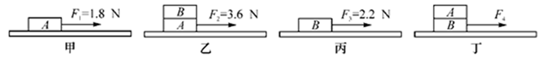
（1）测量摩擦力大小的依据是 。
（2）图甲中物体运动的速度大小为v₁，图乙中物体运动的速度大小为v₂，实验过程中，关于v₁和v₂的大小，下列说法正确的是_________。
A．v₁一定大于v₂ B．v₁一定小于v₂
C．v₁一定等于v₂ D．v₁可以大于、等于或小于v₂
（3）图丁中拉动物体A、B一起匀速运动，拉力F的大小为 N。
（4）比较甲、丙或乙、丁，可以得出：B的表面比A的表面更 。
以上内容仅为本文档的试下载部分，为可阅读页数的一半内容。如要下载或阅读全文，请访问：https://d.book118.com/417154013116006035

